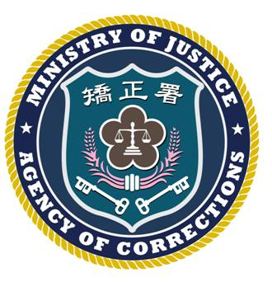 | 法務部矯正署臺北監獄新聞稿  發稿日期：100年3月10日  連 絡 人：秘書杜聰典  連絡電話：03-3206184
針對中央社報載「收容人病故 台北監獄遭糾正」乙文，臺北監獄說明如下：
有關中央社100年3月9日電子報版刊載：「監察院調查發現，台北監獄許姓收容人保外就醫後病故，監獄在照護許姓收容人期間未盡妥善，醫療內控機制不彰，診療過程未盡周延，對醫療業務督導管理不周，今天糾正台北監獄。」特此說明。
針對前許姓收容人因保外就醫後病故，本監深表遺憾，對於監察院調查結果本監敬表尊重，該事件發生後，本監即對相關醫療管理徹底檢討改進包括：
1.依疾病種類分項管理護理工作，例如對慢性疾病病患（心血管病變、糖尿病、肝臟疾病、氣喘、精神疾病）與傳染性疾病（愛滋病、梅毒及肺結核）分責專人主動安排診療，定期追蹤治療。
2.已進行病房擴增，並依疾病輕重及特性分階管理，主動進行疾病預防，加強對罹病收容人之醫療照護。
3.醫師診療過程由專責醫護理人員全程跟診，追蹤了解服用藥物情形，並安排回診時間及確認有無到診，回報上一診次醫師有無特殊處置情形，詳實紀錄於電腦與登入病患病歷紀錄中。
因本監長久以來收容人罹患疾病人數眾多，除增聘派醫師到監診療外，期能檢討改進內部控管措施後，提供患病收容人妥適的醫療照護及舒適的療養病房，有效掌控病患病情發展。

